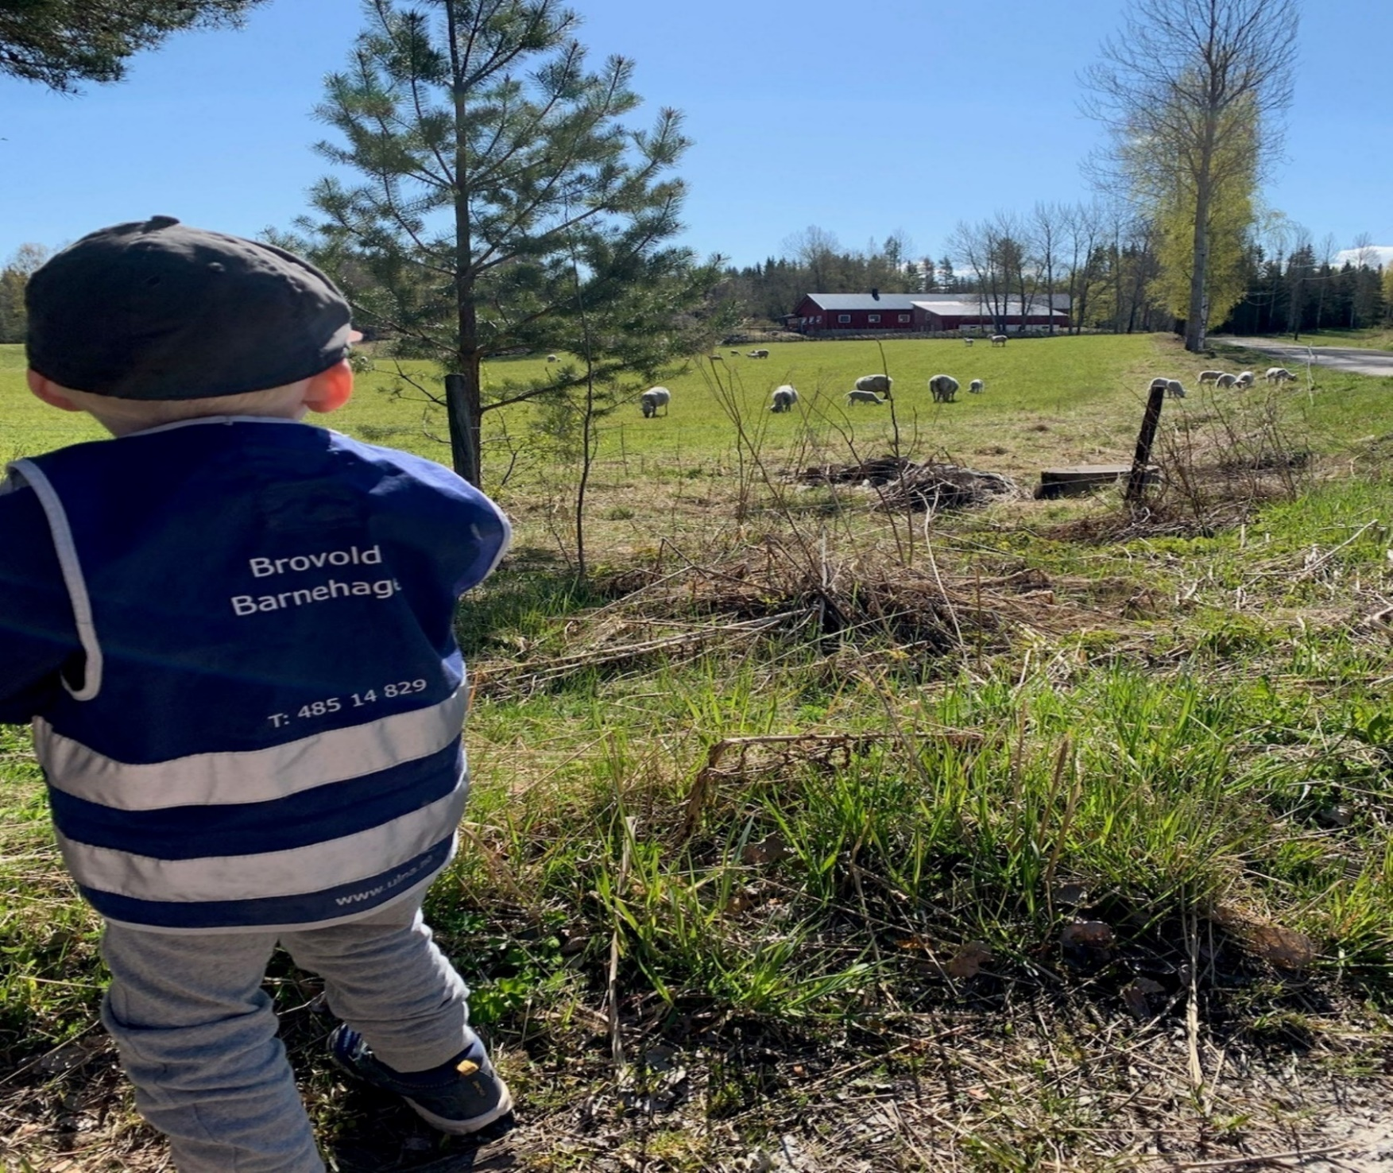
Legge nytt gulv, har lagt dette inn i vedlikeholdsbudsjettet for neste bhg å

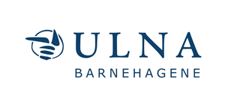
Årsplan 2020
Brovold barnehage

Innholdsfortegnelse

- Innledning

- Brovold barnehage – hvem er vi?

- Lovverk og styringsdokumenter

- Strategi, verdier og overordnede målsettinger for Ulna barnehagene

- Psykisk helsefremmende barnehager – Se meg, vær der for meg

- Barnehagens formål, innhold og arbeidsmåter

- Barns medvirkning

- Overganger

- Foreldremedvirkning

- Samarbeid

- Kontakt informasjon

- Kalender

Innledning

Velkommen til Brovold barnehage!

I henhold til Lov om barnehager skal hver barnehage utarbeide en årsplan for barnehagens innhold og organisering. Årsplanen viser hvordan vi jobber for omsette Rammeplanens formål og innhold til praksis, samt beskriver ULNA og den enkelte barnehages strategier, verdier og satsingsområder.

Årsplanen er et arbeidsredskap for barnehagepersonalet og fungerer som dokumentasjon på vårt faglige arbeid overfor foreldre, myndighetene, samarbeidspartnere og andre interesserte.
I tillegg til årsplanen utarbeider vi periodeplaner, månedsplaner og annen foreldreinformasjon, som dere finner på Kidplan og på barnehagens hjemmeside.

Årsplanen er fastsatt av barnehages samarbeidsutvalg.

Brovold barnehage – hvem er vi?

Brovold ble åpnet i 1995 og er 25 år i år. Barnehagen ligger på Ådalsbruk i Løten kommune med beliggenhet nær skogen og Svartelva. Vi er omgitt av store jorder og har mange muligheter for ulike turmål, og i tilknytning til barnehagen har vi både grillhytte og gapahuk i skogen.

Brovold er en 4 avdelings barnehage som holder til i lokalene til tidligere Brovold skole, med 2 avdelinger på Brovold Nedre og 2 avdelinger på Brovold Øvre. Barnehagen har plass til 64 fire barn. Vi har 14 fast ansatte med solid faglig kompetanse og erfaring, flere har jobbet her siden oppstarten av barnehagen. Personalgruppa utfyller hverandre når det gjelder både kompetanse og erfaring, felles for alle som jobber i Brovold er en interesse og et brennende engasjement for friluftsliv og barns psykiske helse

Vi har en nærhet til naturen som ingen andre barnehager i Løten kommune har. Dette gir oss mulighet til å være ute i friluft og skogen daglig. Gapahuken i skogen er et populært turmål. Vi har også en gård rett i nærheten hvor vi kan få
treffe sauer og kuer. I Brovold er naturen den tredje pedagog. Vi kan knytte nærområdet vårt opp mot alle områder i rammeplanen. Skogen er en stor «lekeplass» der trener vi grovmotorikk, balanse, samspill, kognitiv tenking og undring.

«Med naturen i hjertet» ønsker vi å skape en helsebringende barnehagehverdag og gode barndomsminner. Vi legger til rette for felles fysiske aktiviteter, vi har fokus på relasjoner, vennskap og lek. Dette gir barna mestringsopplevelser, glede og trygghet. Barnehageåret 2020/21 har barnehagen følelser som gjennomgående tema, sammen med naturen som ressurs og metode. Dette vil gjenspeile seg i alle våre planer og aktiviteter.

Pedagogisk grunnsyn: Gjennom vårt pedagogiske arbeid i barnehagen, skal vi anerkjenne barnet og barnets rettigheter. Respekt, tillit, inkludering er sentrale begreper. Dette gjør vi ved å se det enkelte barnet, gjøre oss fortjent til barnets tillit og jobbe for inkludering i alle ledd. Gjennom dette får barna sosial kompetanse, slik som evne til empati, prososial atferd, selvkontroll, selvhevdelse, lek, glede og humor. (Kari Lamer def.)

Vi mener at omsorg og lek sammen med gode muligheter for utvikling i egen takt er helsebringende for barna, og gjør at Brovold barnehage blir et sted for gode barndomsminner.

Lovverk og styrende dokumenter

Vi har et lovverk med styrende dokumenter som skal være retningsgivende for barnehagens drift. Sammen med Ulna sine styringsdokumenter og kompetanseverktøy, samt kommunens planer gir disse verktøyene oss retning og mening for arbeidet i barnehagen.

Barnehageloven:

https://lovdata.no/dokument/NL/lov/2005-06-17-64

Rammeplan for barnehager:

https://lovdata.no/dokument/LTI/forskrift/2017-04-24-487

FNs Barnekonvensjon:

https://www.regjeringen.no/no/dokumenter/fns-barnekonvensjon/id88078/

Veileder «Se meg, vær der for meg» og plan for forebygging og håndtering av

mobbing og krenkelser i barnehagen.

http://www.ulna.no/Innhold/Side/115500

Digital håndbok og veileder for systematisk, pedagogisk arbeid: «Barn er budbringere»

(Hopp -Løten, idèbank for fysisk aktivitet og sunt kosthold )

Strategi, verdier og overordnede målsettinger for ULNA barnehagene

Vi skal gjøre barn robuste gjennom psykisk helsefremmende arbeid. Som glødende engasjert samfunnsaktør gir vi barna det beste utgangspunktet for livsmestring.

Mål:
- Vi drifter høykvalitetsbarnehager gjennom god ledelse og kompetente medarbeidere
- Vi anerkjenner lekens egenverdi og har barnets beste i fokus til enhver tid
- Vi verdsetter den enkelte barnehages lokale identitet og et mangfold av pedagogiske konsept
- Vi er i stadig utvikling og er den foretrukne aktøren i markedet

Vår visjon: Vi griper barndommens muligheter!

Ulna barnehagene legger grunnlag for muligheter til lek og mestring i en trygg og glad hverdag.

I vår logo viser vi Ulna-grepet, som er det første grepet i småbarnsalderen hvor hele barnets hånd griper om den voksnes trygge finger.

Våre verdier:

Verdiene våre setter rammer for hvordan ansatte, ledere og organisasjonen fremstår og ligger til grunn for de valg og vurderinger vi gjør i hverdagen. Vårt verdigrunnlag er viktig for å bygge den kulturen vi ønsker å ha i ULNA barnehagene. ​

TRYGGHET
En barnehagehverdag preget av glede, varme, anerkjennelse, respekt og likeverd.
Kjennetegn på trygghet i vår barnehage:
Vi er imøtekommende, vi har god kommunikasjon, er hjelpsomme og viser empati. Faste rutiner og faste ansatte skaper trygghet. Vi møter barnet der barnet er i sin utvikling. Vi motiverer uten å presse på for mye, verdsetter ulikheter ved å la barna være seg selv. Vi er tydelige og konkrete i grensesettingen, vi har faste rammer som barna kan forholde seg til.

Kjennetegn på trygghet i vår barnehage er:

- God kommunikasjon med barn, foreldre og hverandre
- samarbeider godt og har felles praksis
- stabilt personale
- faste rutiner
- Tilstedeværende voksne

ROBUSTHET
En barnehagehverdag preget av tillit, aksept, mestring, struktur og normer

Kjennetegn på robusthet i vår barnehage:

- Barna får tillit til å mestre, vi styrker barnas selvbilde og selvfølelse, gjennom modningstilpassede utfordringer
- Vi utøver tydelig ledelse av barnegruppene
- Stabilt personale med bred faglig kompetanse og erfaring
- Godt foreldresamarbeid, som er preget av åpenhet, tillit og omsorg. Vi heier på alle foreldre og gir veiledning og støtte når det er behov for det.

GLØD
En barnehagehverdag preget av engasjement, humor, nysgjerrighet, impulsivitet og interesse.

Kjennetegn på glød i vår barnehage:

- Vi har humor og engasjement
- Kreativiteten blomstrer
- Vi er nysgjerrige og utforskende
- Vi er engasjerte
- Vi opplever trygghet, samarbeid, latter og glede
- Anerkjennende kommunikasjon
- Vi har utviklingsvilje og fleksibilitet

Vårt fundament:

MANGFOLD

Kulturelt mangfold ses på som en berikelse. Pedagogisk egenart, ulikhet i konsept, størrelse, beliggenhet og forutsetning skaper begeistring, tilknytning og vekst.

Brovold barnehage skal være en plass for gode barndomsminner basert på gode relasjoner, fysiske aktiviteter, mye frisk luft, og tilhørighet i fellesskapet utfra egne forutsetninger. Alle er like mye verdt uansett bakgrunn, alle er viktig for fellesskapet i barnehagen.

KOMPETANSE

Kompetansehevende tiltak for alle ansatte gjennomføres i.h.h.t. kompetanseplan for ULNA barnehagene.

I Brovold har vi ekstra fokus på:

Empatisk og anerkjennende kommunikasjon
- Psykisk helse og livsmestring
- Læringsmiljø/ fysisk miljø/ psykisk helsefremmende lekemiljøer
- Forebygge mobbing og krenkelser, samt forebygge vold og overgrep
- Friluftsliv og naturen som ressurs
- Overgang barnehage/ skole

LANGSIKTIGHET

Verdiskaping for fremtiden:

Bærekraftig utvikling

• Vi dyrker egne grønnsaker, bær og frukt.

• Vi jobber aktivt med å benytte oss av hva naturen har å tilby av ulike ressurser.

• Vi skal lære om matproduksjon, kildesortering og resirkulering.

HELSEFREMMENDE

Her vektlegger vi trivsel, velvære og livskvalitet.
I Brovold har vi tro på at en god barndom varer livet ut, derfor ønsker vi å gi barna en hverdag i barnehagen preget av trygghet, varierte leke- og læringsmuligheter og livsmestring.
Barnehagen er en viktig arena for å skape gode friluftsvaner, gode naturopplevelser skaper holdninger og verdier som gir gode samfunnsborgere som har kjærlighet for naturen og tar vare på den.

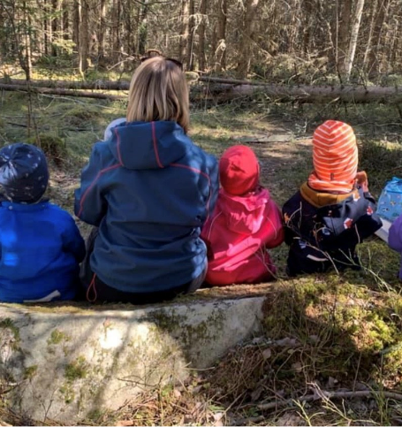

Vi legger til rette for fysisk aktivitet både inne og ute. Vi prioriterer å være mest mulig ute. Vi snakker sammen om følelser, tanker og meninger som barna har. Vi lar barna utfolde seg i naturen, og kommuniserer med barna om situasjoner som oppstår og om temaer som opptar dem. Vi er bevisste på å bruke anerkjennende og empatisk kommunikasjon for å skape trygghet, og vi vektlegger betydningen av å hjelpe hverandre. Dette barnehageåret kommer følelser til å være gjennomgående tema i Brovold. Hos oss vektlegger vi gode relasjoner og at vi bidrar til at alle barn opplever mestring. Vi har god og næringsrik mat og legger til rette for gode samtaler under matlaging og rundt spisebordet. Vi dyrker egne bær og grønnsaker og har fokus på ressursene som finnes i naturen.
I Brovold har vi som mål å bidra til å utjevne sosiale ulikheter, gjennom å gi alle barna gode og varierte opplevelser i nærmiljøet og informere foreldre og foresatte om lavterskel tilbud som finnes i kommunen. Barnehagen låner ut barnehagens lokaler til bursdagsfeiringer gratis.

DEMOKRATI
Medbestemmelse – barnas valg. Samtaler - lære og argumentere for det de vil sjøl, forholde seg til felles avgjørelser
Respekt for ulikheter, mangfold og individuelle forskjeller (språk, fysisk og psykisk utvikling)
Vi gir barna muligheten til å uttrykke seg både verbalt og non-verbalt. Vi er lydhøre voksne som viser anerkjennelse til barnas egne meninger og løfter opp deres små og store innspill i hverdagen.

Mangfold og gjensidig respekt
Alle er like mye verdt! Vi har en ganske ensartet barnegruppe, men vi bruker de anledningene vi har til å sette søkelys på de «forskjellighetene» som finnes hos oss. Barnehagen har små muligheter for å legge til rette for barn med fysiske funksjonsutfordringer, men benytter oss av litteratur etc.

Arbeid med flerspråklig, anerkjenne barnas identitetsutvikling og godt samarbeid med foreldre. Skape rom for meningsfulle øyeblikk og gode opplevelser i felleskap.
Likestilling og likeverd
Alle barna i barnehagen skal bli sett og hørt, og få delta i fellesskap/samspill med andre.
Vi har en bevissthet på hva vi tilbyr av leker og aktiviteter, barna skal oppleve og lære at alle er like mye verd selv om vi er forskjellige. Vi er opptatt av at barna skal få like muligheter og bli respektert uansett kultur, alder, etnisitet og kjønn. Ved å være gode rollemodeller og vise respekt for andre er vi med på å fremme inkludering, empati og likestilling i barnehagen.
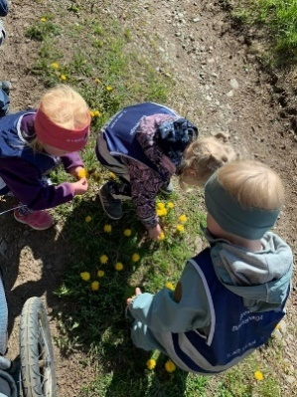
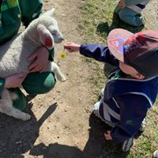
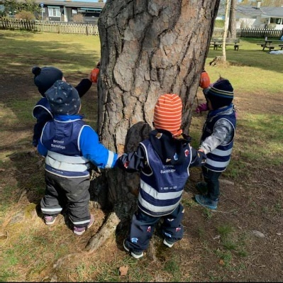

Bærekraftig utvikling
Alle barna skal få gode naturopplevelser ved å bli vant til å være ute i all slags vær. Lære å kle seg godt, og dermed få gode erfaringer i naturen.
Naturen – tenke og handle lokalt, nasjonalt og globalt. Tenke kritisk, handle etisk og vise solidaritet. Naturens mangfold. Søppelsortering og gjenbruk er sentralt.

Livsmestring og helse
Ulna – barnehagene har som overordnede satsningsområder å forebygge mobbing og krenkelser.
I Brovold har vi livsmestring og helse som fast oppfølgingspunkt og som bakteppe i all planlegging. Vi bruker veilederen «Se meg, vær der for meg» og verktøyet om «forebygging og håndtering av mobbing og krenkelser». Vi jobber bevisst for at barna skal få utforske, leke og undre sammen med andre barn og voksne, at de skal oppleve å være inkludert i et felleskap, bli sett og være bekymringsfrie.

«Vi griper barndommens muligheter».

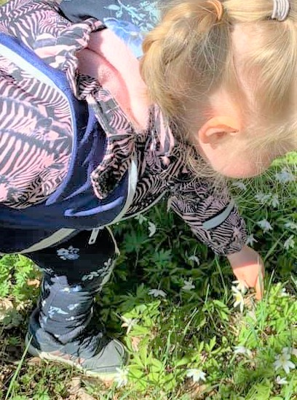

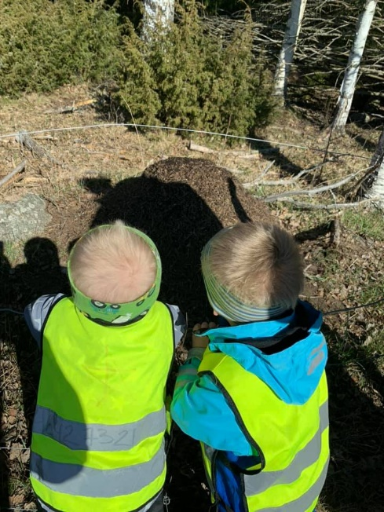

Psykisk helsefremmende barnehager: Se meg- vær der for meg

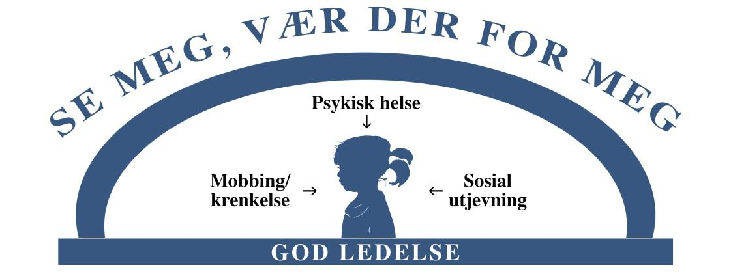

Til hjelp i dette arbeidet har vi laget en veileder. Denne inneholder fakta om vold og overgrep, gir veiledning og informasjon til signaler om hva barnehageansatte skal se etter. Den inneholder forslag til observasjonsmetoder og verktøy, samt tips til
faglitteratur. Den gir også føringer for bestemte metoder og aktiviteter hver barnehage skal ha rutine for i arbeidet.

Plan for forebygging av mobbing og krenkelser

Lederutvikling og kompetanseheving
Med innovativt blikk på forskning og faglig fokus bidrar Ulna til kompetanseheving og lederutvikling. Felles plandager, deltagelse på konferanser, støtte til
videreutdanning, frokostseminarer, lederdager og utviklingsprosesser er bidrag til å sikre kvaliteten i barnehagen.

«Barn er budbringere»:
Styd kommunikasjon og Kommuneforlaget har sammen utarbeidet en håndbok og et digitalt verktøy for pedagogisk arbeid, refleksjon, dokumentasjon og samarbeid i barnehagen. Ulna har hatt en barnehage med i pilot arbeidet, og alle barnehagene er nå tilkoblet denne arbeidsmodellen og tar den i bruk.

De 7 psykiske helserettighetene
Ulna barnehagene vil drive helsefremmende barnehager. Ifølge psykolog Arne Holte har barnet krav på innfrielse av 7 psykiske helserettigheter for at barnehagen kan sies å være en helsefremmende bedrift. I barnehagene er disse kravene implementert som rettesnor og kjennetegn i arbeidet med å skape et miljø for god psykisk helse hvor barna blir møtt med anerkjennelse og støtte. Personalet har verdier og kunnskap som gjør at kloke grep og handlinger sørger for at barna får innfridd sine rettigheter.

Alle har en rett til en følelse av:
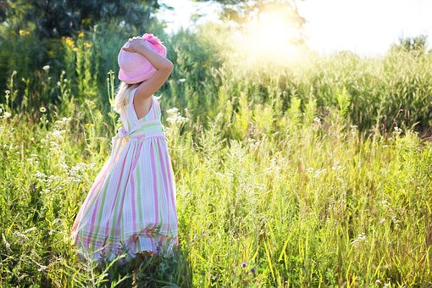
- IDENTITET OG SELVRESPEKT: Følelsen av at du er noen og at du er noe verdt.

- MENING I LIVET: Følelsen av at du er del av noe som er større enn deg selv, at det er noen som trenger deg. Det kan være familien, venner, barnehagen, skolen, nabolaget, jobben, eller en organisasjon.

- MESTRING: Følelsen av at du duger til noe, at det er et eller annet du får til. Det er nesten det samme hva det er, bare det er noe.

- TILHØRIGHET: Følelsen av at du hører til noen, at du hører hjemme et sted.

- TRYGGHET: Følelsen av at du kan tenke, føle og utfolde deg uten å være redd. Kanskje ikke alltid, men som oftest.

- DELTAGELSE OG INVOLVERING: Følelsen av at det faktisk spiller en rolle for noen andre hva du gjør eller ikke gjør.

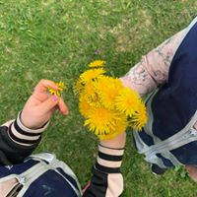
- FELLESSKAP: Følelsen av at du har noen som du kan dele tanker, følelser og erfaringer med, noen som kjenner deg, som bryr seg om deg og som du vet at vil passe på en når det trengs. Du er ikke alene.

Barnehagens formål, innhold og arbeidsmåter

Barnehagens innhold skal være allsidig, variert og tilpasset enkeltbarnet og barnegruppen. I barnehagen skal barna få leke og utfolde skaperglede, undring og utforskertrang. Arbeidet med omsorg, danning, lek, læring, sosial kompetanse og kommunikasjon og språk skal ses i sammenheng og samlet bidra til barns allsidige utvikling» Rammeplan for barnehagen 2017.
I det daglige arbeidet i barnehagen skal personalet på alle områder kunne møte barnets behov.

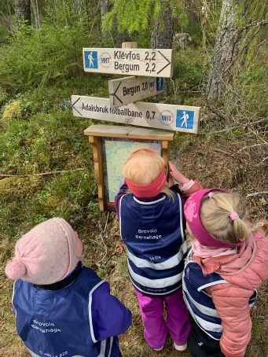
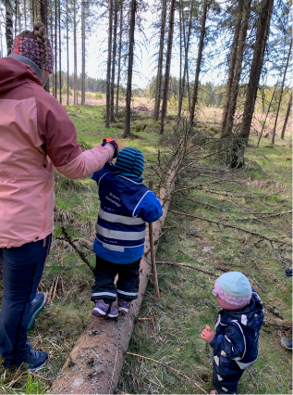

.

Barnehagen skal ivareta barnets behov for omsorg

- Voksne skal være tilstedeværende
- Voksne er tydelige ved grensesetting, rutiner og regler.
- Barnas primære behov blir ivaretatt og bekreftet uti fra barnets modenhet og utvikling.

Hvert enkelt barn skal oppleve trygghet, trivsel og stabilitet

- Hvert enkelt barn og dens identitet blir ivaretatt i samarbeid med hjemmet.
- Stabilitet i personalet, faste voksne på hver avdeling. Faste rutiner og forutsigbarhet i det hverdagslige.
- Barna skal føle at de er en del av - og en deltager i fellesskapet.

Barnehagen skal ivareta barnas behov for lek
- Voksne skaper motivasjon og inspirasjon ved å delta i lek på barnas premisser.
- Vi gir barna rom og tid for lek, for å stimulere læring og utvikling i forhold til barnas modenhet.
- Det blir satt av tid til lek. Lek er et mål i seg selv og dette er barnas naturlige måte å lære på. Personalet har god kompetanse om lekens betydning, ute og inne.
- Vi bruker leken til å stimulere barnas språklige miljø og inkludering med andre.
- Tilby barna rom og mulighet for lek ved å motivere, hjelp og veiledning.

Barnehagen skal fremme danning
- De ansatte i barnehagen fremmer prososiale handlinger ved å være gode rollemodeller og være bevisste på at våre holdninger smitter over på barna.
- Vi fremmer gode holdninger til det å være ute i all slags vær og bruke naturen til å utvikle barnas motorikk.
- Vi gir barn varierte lek- og læringsmuligheter tilrettelagt etter alder og modning slik at alle barna opplever mestring og motivasjon til å utfolde seg.
- I vår barnehage har vi fleksible voksne som viser humor og glede og vi har stor takhøyde for forskjellige følelsesuttrykk.
- Vi har fokus på et inkluderende og anerkjennende fellesskap med respekt for at alle mennesker er unike.

Barnehagen skal fremme læring
- Med læring i fokus gir barnehagen muligheter til å bli kjent med ulike materiale og uttrykksformer gjennom kunst, kultur og kreativitet.
- Vi har temauker der vi velger temaer som fremmer læring, inkludering og mestringsfølelse.
- Med naturen i hjertet bruker vi mye tid ute for å fremme gode naturopplevelser, fysisk fostring og respekt for naturen rundt oss.

Barnehagen skal fremme vennskap og fellesskap
- Ved å jobbe på tvers av avdelingene gir vi barna muligheten til å bli kjent med hverandre og de andre voksne i barnehagen. (fellesturer, fellessamlinger, besøke hverandre)
- Vi har foreldrekaffe for at barn og foreldre skal bli kjent med hverandre på tvers av avdelingene.
- Vi jobber med å utvikle barnas sosiale kompetanse og fremme positive holdninger slik at alle kommer inn i lek på en god måte.
- Vi jobber aktivt med å forebygge, stoppe og følge opp diskriminering og mobbing blant barna ved å observere i lek, legge vekt på vennskap og være gode rollemodeller.

Barnehagen skal fremme kommunikasjon og språk

Vi snakker og undrer oss sammen med barna og tar deres initiativ og interesser på alvor

Vi bruker det psykologiske opplegget» grønne tanker glade barn». Opplegget har som mål å fremme helsebringende samtaler og styrke barnas psykososiale kompetanse.

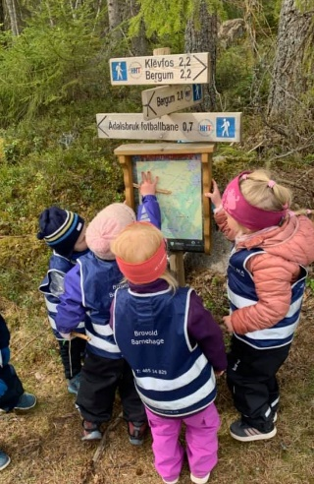
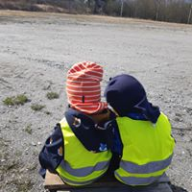
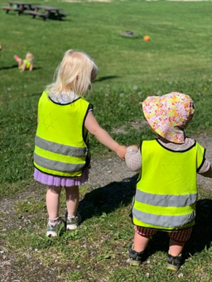

Barnehagen som pedagogisk virksomhet

Den pedagogiske virksomheten speiler den kunnskapen vi har om barnegruppen, lokale muligheter, vår kunnskap om barns utvikling og på hvilken måte vi tar hensyn til barns medvirkning og deres interesser. Dokumentasjon synliggjør hvordan personalet arbeider for å oppfylle kravene i barnehagelov og rammeplan. Den gir informasjon om hva barnet opplever, lærer og gjør i barnehagen.

Planlegge

Planlegging gir personalet grunnlag for å tenke og handle langsiktig og systematisk i det pedagogiske arbeidet.

Gjennomføre

Underveis i arbeidet hjelper planene oss til å se sammenhengen mellom aktiviteter, gjennomføring og mål

Vurdere

Barnehagen skal jevnlig vurdere det pedagogiske arbeidet. Hovedmålet med vurderingsarbeidet er å sikre at alle barn får et tilbud i tråd med barnehagelov og rammeplan

Forbedre

Vi utvikler kvalitet i en bevisst retning

Vi jobber med vurderingsarbeid på flere nivåer i vår barnehage, vi vurderer avdelingsvis arbeidet på den den enkelte avdeling, vi vurderer planer, gjennomføring, samarbeid og måloppnåelse. Her gjør vi også vurdering av det enkelte barn. Vi vurderer barnehagens overordnede planer, årsplan, foreldresamarbeid, og samarbeid med andre instanser, og hvordan vi samarbeider på tvers av avdelinger. Vi har spesielt fokus på kommunikasjon med barn, kommunikasjon med foreldre og hverandre.

Vi bruker følgende verktøy og arenaer for vurdering:

Avdelingsmøter, personalmøter, planleggingsdager og møter med Su

Foreldreundersøkelsen til U-dir

Observasjonsskjemaet «alle med» vurderer barnets utvikling

«Rødt, gult, og grønt lys» blir barnet sett/observasjonsskjema

Vi formidler vurdering blant annet gjennom det digitale verktøy som kidplan.

Progresjon
Alle barn er forskjellige innenfor hvert sitt alderstrinn og utvikling. Med et bevisst forhold til barnets utvikling skal vi i barnehagen se etter, og sørge for at hvert barn har en progresjon i sin utvikling, sammenlignet med seg selv. Dette må vi ha kunnskap om og verktøy til å kunne dokumentere og følge opp. Konkrete progresjonsplaner for de ulike aldersgruppene fremkommer i periodeplan og månedsplan. Disse planene skal bidra til kontinuerlig progresjon for enkelt barn og for barnegruppen.

- Barnet har en egen perm som følger dem i barnehagen, fra liten til stor avdeling.

- Alle barna skal oppleve et eget tilbud med tanke på alder og seg selv. Dette synliggjøres i planer på hver avdeling.

- «Alle med» observasjonsskjema benyttes i foreldresamtaler og gjennomgås der.

- Hverdagssamtaler ved levering og henting i barnehagen.

- Samarbeid om temaer for hele barnehagen for å vise progresjonen i opplegg i forhold til alder

- TRAS – observasjonsskjema ved behov

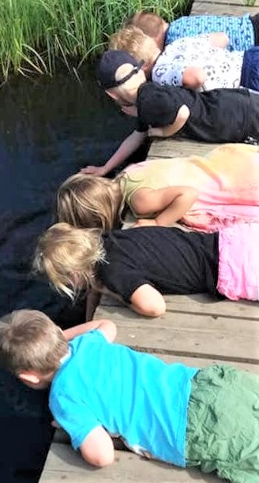

- Barns medvirkning
Barnehagen skal ivareta barnets rett til medvirkning ved å legge til rette for og oppmuntre til at barna kan gi uttrykk for sitt syn på barnehagens daglige virksomhet

I Brovold barnehage
- Tar vi barnas perspektiv på alvor
- Vi observerer og ser etter barnas interesser og tilpasser aktiviteter deretter.
- Vi ser hvert enkelt barn som individ med en egen identitet og egne meninger.
- Vi ser, hører og anerkjenner barnets initiativ og individuelle væremåte.
- Vi bruker barnas valg bevisst og vi bruker barnesamtaler.

- Overganger

Vi har gode rutiner i forbindelse med tilvenning i barnehagen og overgang til ny avdeling. Personalet sørger for at barn og foreldre får tid og rom til å bli kjent med barna og personalet når de bytter barnegruppe.

I Brovold har vi følgende rutiner for tilvenning og overganger:

  - Vi har informasjonsmøte for nye barn, dette gjennomføres i juni. Både for helt nye barn, men også for barn som skal flytte over til en ny avdeling.
Ved overgang fra liten til stor avdeling, vil en ansatt fra liten avdeling følge med over på stor avdeling.
  - Vi arrangerer turer på tvers av avdelinger og fellesturer for hele barnehagen, besøker hverandre, har fast felles samlingsstund en gang i måneden, Barnehagen legger til rette for samarbeid mellom avdelingene og husene gjennom hele året
  - Tilvenning for barna på høsten ved start av nytt barnehageår. Alle barna har i utgangspunktet 3 – 5 dager med tilvenning, hvert barn er ulike og har forskjellige behov.
  - Vi har oppstartsamtaler med foreldre til nye barn fortløpende etter tilvenningsperioden. Oppstartsamtalene blir i løpet av den første måneden etter barnet startet i barnehagen.

Vi har gode rutiner i forbindelse med overgang fra barnehage til skole. Barnehagen skal i samarbeid med foreldre og skole legge til rette for at barn får en trygg og god overgang fra barnehage til skole.

Overgang barnehage skole
Vi følger overgangsrutinene for barnehage - skole i Løten kommune
- Årshjul barnehage - skole
- Førskolegruppe en gang per uke
- Overgangssamtaler mellom barnehage og skole i april / mai, barn med vedtak har samtaler i februar
- Besøksdager i mai, første besøk er foreldrene med

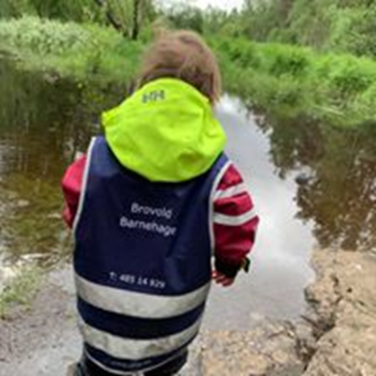
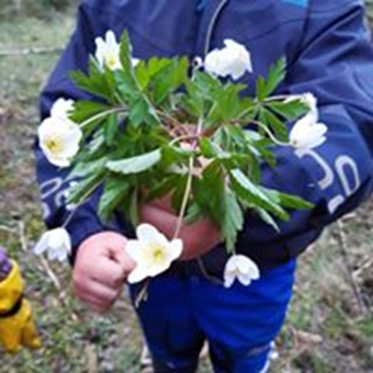

- Foreldremedvirkning

Tett samarbeid med foreldregruppen og aktiv medvirkning er viktig for å sikre et barnehagetilbud av høy kvalitet. Vi gjennomfører minimum en foreldresamtale med alle foreldre årlig, i tillegg til foreldremøte på høsten. Vi deltar årlig i nasjonal foreldreundersøkelse i regi av UDIR og jobber aktivt med oppfølging av denne, i tett samarbeid med foreldregruppen.

Vi benytter KidPlan som digitalt verktøy for foreldrekommunikasjon. Her registreres alt som skjer i barnehagen, informasjon og kommunikasjon med foreldre.

I Brovold ønsker vi å ha en god dialog innad og utad for å skape en trygghet for barnet, med åpenhet og ærlighet får vi et godt samarbeid med hjemmet.
Vi vil være imøtekommende, interesserte, positive og fortelle om barnets utvikling og dag i barnehagen.

Vi ønsker at foreldre er åpne, ærlige og gir oss informasjon som er til barnets beste i hverdagen.

Vi arrangerer regelmessig foreldrekaffe på tvers av husene og et julemarked og sommeravslutning.

10.Samarbeid

SU (samarbeidsutvalget)
•SU består av en representant fra hver avdelingen.Likt antall ansatte er også representert,samt tjenesteleder, som representerer eier.
Målet er at dette fremmer samarbeid mellom foreldregruppen og barnehagen. Her kan begge parter drøfte barnehagens virkemåte, drift og årsplan.
Helsestasjon
•Helsestasjonen er en rådgivende instans også for barnehager. Her kan vi i samarbeid med foreldre rådføre oss om vi har spørsmål om barnas helse og generelle utvikling.

Fireårskontroll
PPT (Pedagogisk
psykologisk tjeneste)
•PPT bidrar med blant annet veiledning av personal og kompetanse i personalgruppen.
Dette gjøres når det er barn med særlige behov, eller behov for særlige tilrettelegginger. Dette gjøres i nært samarbeid med hjemmet.

- Småbarnsteam

Dette er en kommunal hjelpetjeneste. Her kan barnehagen få veiledning rundt barn anonymt for å kunne tilrettelegge på best mulig måte.

Barnevernet
•Barnehagen har melde- og opplysningsplikt til barnevernet. Det er viktig at det er et godt samarbeid mellom disse instansene. Barnevernet jobber for å sikre barn og unge nødvendig omsorg og hjelp,om de lever under forhold som kan skade deres helse og utvikling.
Skole

•Vi ønsker å samarbeide med de aktuelle skolene hvor førskolebarna skal starte. Om det er nødvendig informasjon som bør utveksles, gjør vi det i samarbeid med hjemmet.

11.kontaktinformasjon

Brovold Barnehage, Brovollvegen 3, 2345 Ådalsbruk

Hovednummer:485 14 829

Marihøna:464 27 327

Nøtteliten:464 27 328

Edderkoppen:464 27 326

Blåbærtua:464 27 321

Hjemmeside: http://brovold.barnehage.no/

Mail: brovold@ulna.no

Tjenesteleder: Line Kristoffersen

Mobil: 970 73 925

Mail: line.kristoffersen@ulna.no

Kalender

VIKTIGE DATOER

August: | 10-11  Planleggingsdager
September:  Uke 38 brannvern | 2 og 3 sept : Foreldremøte avdelingsvis  15.og 16 sept. Dugnad i barnehagen  Brannvern er tema hele uka, og vi gjennomfører brannøvelse med barna
Oktober:  10.10: verdensdagen for psykisk helse  24.10: FN- dagen | 9 oktober: Vi markerer verdensdagen for psykisk helse gjennom hele uke. Vi har felles tur til gapahuken  Vi markere FN dagen , gjennom bruk av farger, mat, fellesskap og solidaritet, klær og flagg
November: | 30.11 Frist for julelapp
Desember: | 1. desember, peppekakedag, nedre baker  Og deler med øvre  4. desember planleggegingsdag bhg stengt  15. desember Julemarked  10.desember: julemåltid for barna  17.desember: nissefest på låven
Januar:  01.01.21  barnehagen er stengt | 19. januar Vinterfest- nedre  Besøksdag/kveld for nye søkere kl 17-19  .
Februar: | 12. februar planleggingsdag. Barnehagen stengt  6. februar : Samefolkets dag  19 februar : fargefest  Uke 8: Vinteraktivitetsuke  Vi har ulike vinteraktiviteter hele uka.  Aketur til Mattisrud
Mars:  21.03: Rokkevotter  05.03: frist levering  Påskeferie  09.03: Den internasjonal-  Barnehage dagen  31.03 bhg stenger klokka  12.00 | 22. mars : Vi markerer den internasjonale dagen for Downs syndrom  Uke 12 :Politi og røvere, politiet kommer, og vi har  Politi og røver fest. | De som ønsker har på ulike votter
April:  1-5. Påske-stengt  20.04 Frist for sommerferie  Uke 17 førstehjelpsuka | Påske  15. april : frokost kaffe for foreldre  Vi har fokus på førstehjelp, bruker Henry dukka fra Røde Kors, og får besøk av ambulansen.
Mai:  10.mai :Verdensdagen for fysisk aktivitet  14.mai. planleggingsdag  17.mai -Stengt | 10.mai :Denne dagen legger vi opp til ulike fysiske aktiviteter  Planleggingsdag, barnehagen stengt  Dugnad, datoer og mer informasjon kommer
Juni:
Juli:

Vinterfest- eget arrangement for barna på nedre. Vi pynter i barnehagen og koser oss med god mat

Fargefest- alle har på fargerike klær, vi spiser fargerik mat og pynter med farger i barnehagen

Vinteraktivitetsuke- En uke med ulike vinteraktiviteter.. Alt vil tilpasses ut ifra alder og behov.

Politi og røvere- Lære mer om Politiet og hva de gjør.

Besteforeldrekveld: Barna kommer med besteforeldre til barnehagen på kvelden og spiser kveldsmat, sosial hygge, og loddsalg i regi av SU. Dette har vi ikke lagt inn på grunn av korona. Men dersom situasjonen tilsier at det er trygt kan vi legge opp til det igjen

Frokost kaffe: Foreldre inviteres til en kaffe/te kopp ved levering

Førstehjelpsuke- Lære mer om ambulanse og førstehjelp. Vi hilser på dukken Henry som er veldig flink på hva man skal gjøre ved uhell.

Dugnad: Su organiserer dugnad, foreldre bidrar til å gjøre praktiske oppgaver som det er behov for i barnehagen.

Foreldremøte: På våren er dette for nye foreldre og barn, samt de som skal bytte avdeling til høsten.

